“ТОГТООЛЫН ХАВСРАЛТАД НЭМЭЛТ, ӨӨРЧЛӨЛТ ОРУУЛАХ ТУХАЙ” УЛСЫН ИХ ХУРЛЫН ТОГТООЛЫН ТӨСЛИЙГ ОЛОН НИЙТЭЭР ХЭЛЭЛЦҮҮЛСЭН ТУХАЙ ТАЙЛАН

НЭГ. ЕРӨНХИЙ ЗҮЙЛ.
“Тогтоолын хавсралтад нэмэлт, өөрчлөлт оруулах тухай” Улсын Их Хурлын тогтоол (цаашид “төсөл” гэх)-ын төслийг Хууль тогтоомжийн тухай хуулийн 8 дугаар зүйлийн 8.1.5-д заасны дагуу олон нийтээр хэлэлцүүлэг хийж санал авсан болно.

ХОЁР. “ТОГТООЛЫН ХАВСРАЛТАД НЭМЭЛТ, ӨӨРЧЛӨЛТ ОРУУЛАХ ТУХАЙ” УЛСЫН ИХ ХУРЛЫН ТОГТООЛЫН ТӨСӨЛД ОЛОН НИЙТЭЭС САНАЛ АВСАН БАЙДАЛ
Хууль тогтоомжийн тухай хуулийн 8 дугаар зүйлийн 8.1.5-д заасны дагуу Газар зохион байгуулалт, геодези, зураг зүйн ерөнхий газрын www.gazar.gov.mn цахим хуудаст Баян-Өлгий, Сүхбаатар аймгийн нутаг дэвсгэрт хамаарах өөрчлөн батлуулах, шинээр батлуулах уламжлалт газар зүйн нэрэнд олон нийтээр төслийг хэлэлцүүлж, санал авахаар 2025 оны 12 дугаар сарын 20-ны өдөр байршуулсаныг Хавсралт 1-д үзүүллээ. Олон нийтээс санал авах ажлын хүрээнд иргэн Ч.Ядмаагаас ирсэн саналыг хавсралт 2-т үзүүлэв.
Тогтоолын төсөлд Газар зохион байгуулалт, геодези, зураг зүй ерөнхий газраас тогтоолын хавсралтад санал авахаар 2024 оны 12 дугаар сарын 09-ний өдрийн 1/3473 дугаар албан бичгээр аймгийн газрын харилцаа, барилга, хот байгуулалтын газарт, 2025 оны 03 дугаар сарын 13-ны өдрийн 1/821 дугаар албан бичгээр аймгийн Засаг даргад, 1/819 дугаар албан бичгээр аймгийн Иргэдийн төлөөлөгчдийн хурлын даргад тус тус хүргүүлсэн.
Баян-Өлгий аймгийн Иргэдийн төлөөлөгчдийн ээлжит IV хурлаар 2025 оны 04 дүгээр сарын 04-ний өдөр хэлэлцүүлж тус аймгийн нутаг дэвсгэрт хамаарах монгол хэлнээс өөр хэл дээр газар зүйн оноосон нэрийг монгол хэл дээр батлуулах, уламжлалт газар зүйн нэрийг нэмэлтээр Улсын Их Хурлаар батлуулахыг дэмжсэн шийдвэрийг 52 дугаар тогтоол гарсан болно (Хавсралт 3).
Сүхбаатар аймгийн 13 сумын газар зүйн нэрийн салбар зөвлөл, сумдын Иргэдийн төлөөлөгчдийн хурлаар хэлэлцүүлж гаргасан тогтоол гарсан. Мөн аймгийн газар зүйн нэрийн салбар зөвлөлөөр хэлэлцүүлж, аймгийн Иргэдийн Төлөөлөгчдийн хурлаар хэлэлцүүлэн 2022 оны 12 дугаар сарын 01-ний өдрийн 11 дугаар тогтоолоор Сүхбаатар аймгийн 13 сумын нутаг дэвсгэрт хамаарах газар зүйн нэрийг Улсын Их Хурлаар батлуулах нэрийг дэмжсэн байна.

Хавсралт 1
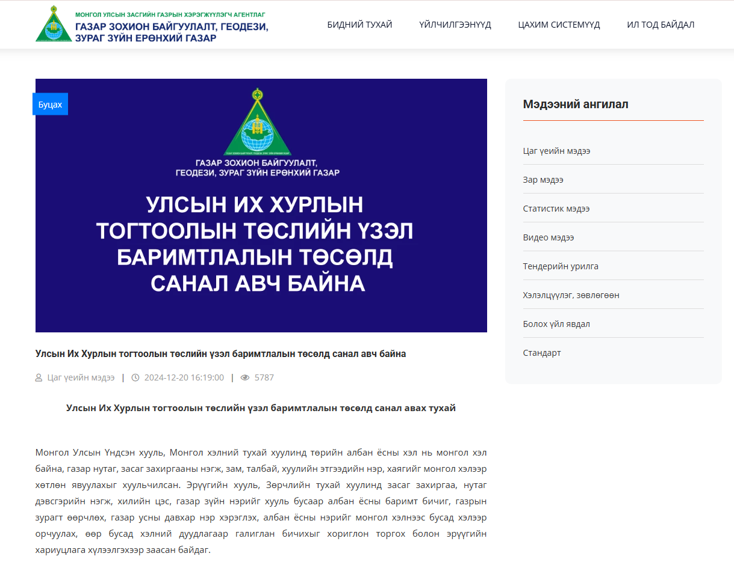
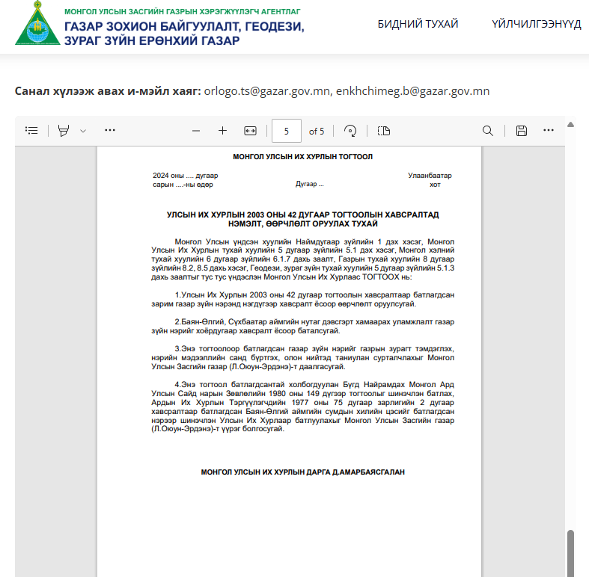
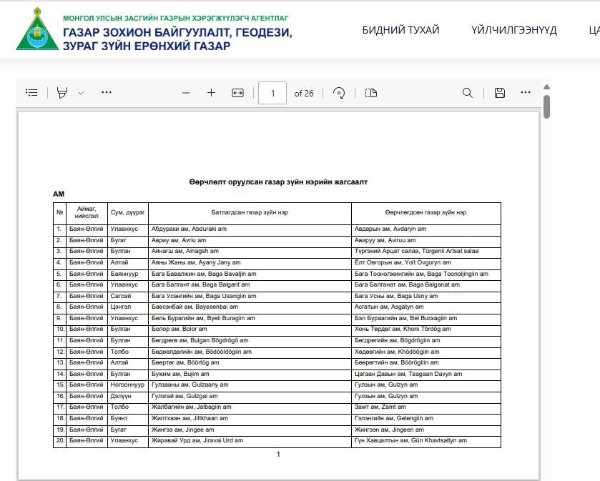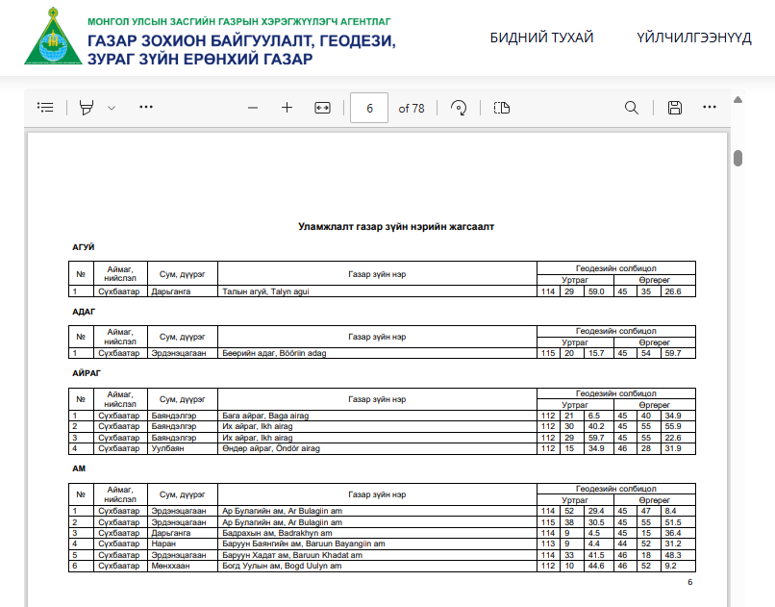

Хавсралт 2
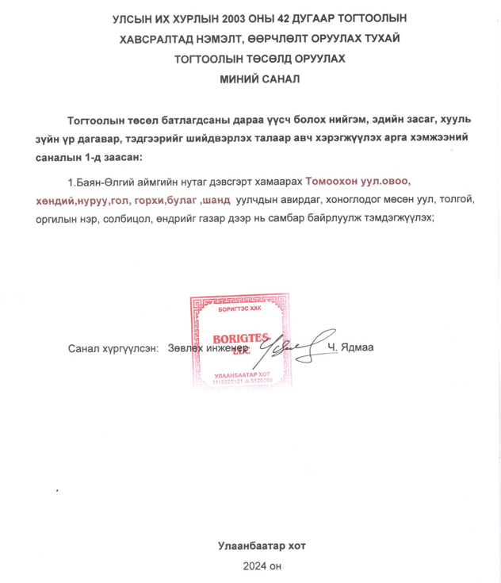

Хавсралт 3
